Профориентационный проект для учащихся 6-11 классов.
Инструкция для родителей.
Первый шаг. Ребенок выбирает мероприятие, нажимает записаться
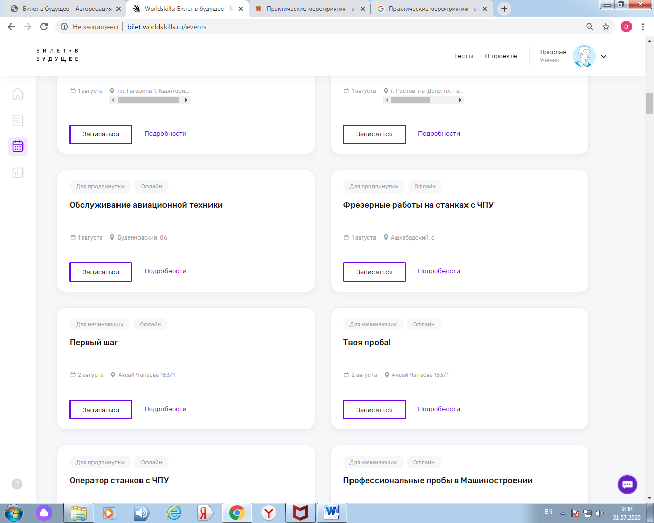

Второй шаг. Копирует ссылку и отправляет родителям (любым способом)
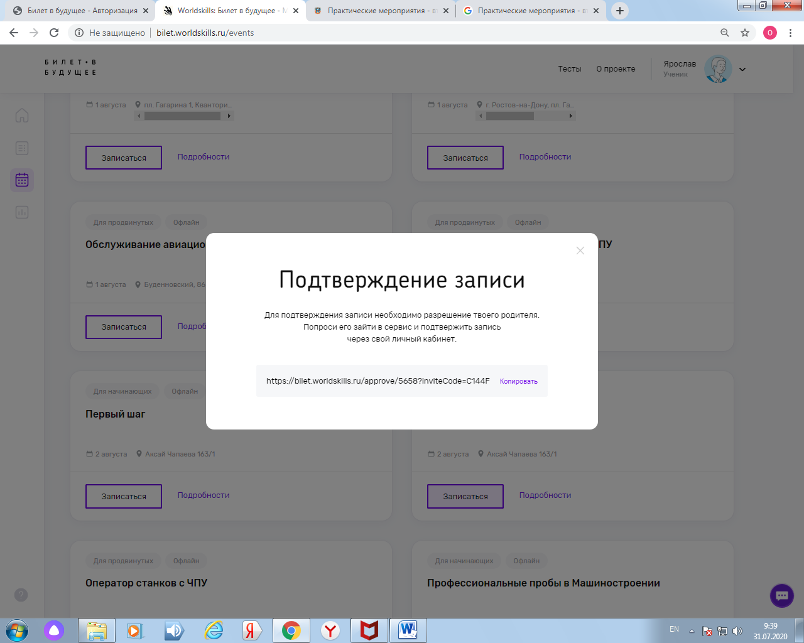

Третий шаг. Родитель заходит по ссылке и создает учетную запись (нужна эл.почта)
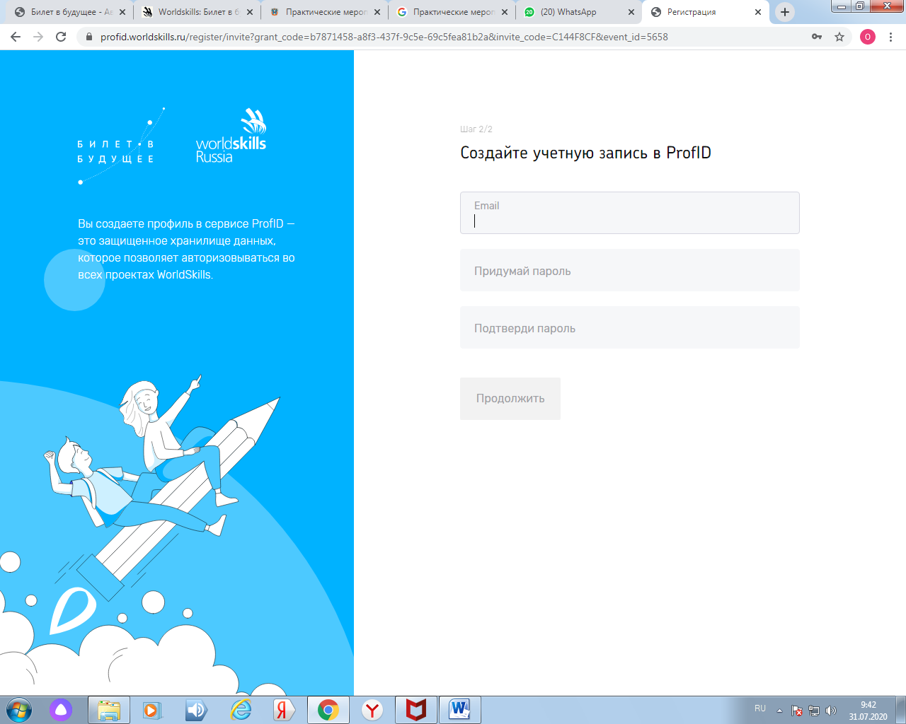

Четвертый шаг. При создании учетной записи платформа отправляет письмо на email
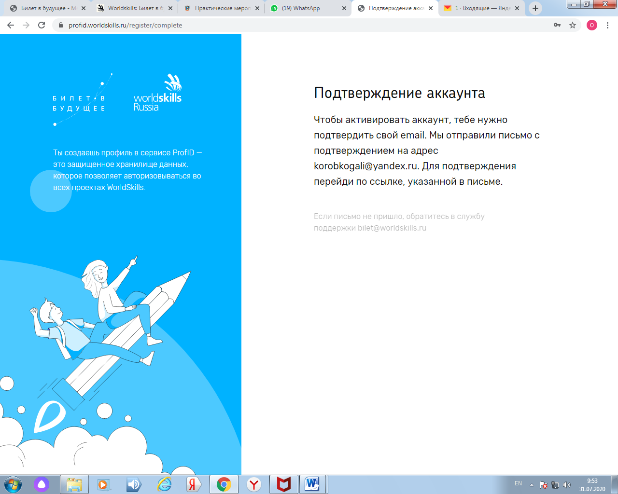
Пятый шаг. Через почту родитель регистрируется в сервисе
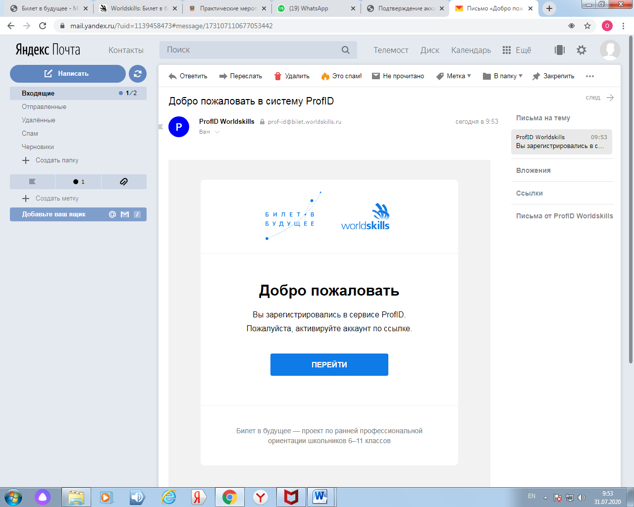

Шестой шаг. Родитель из ссылки в почте попадает в личный кабинет и вносит все свои данные.
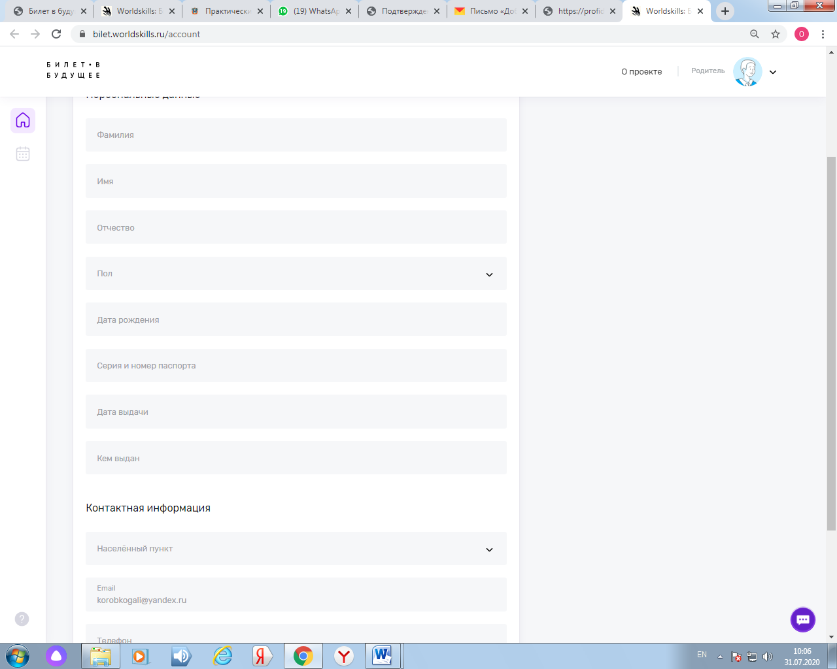
Седьмой шаг. Появится окно записи на мероприятие, которое выбрал ребенок. Нажимай кнопку «Потвердить»
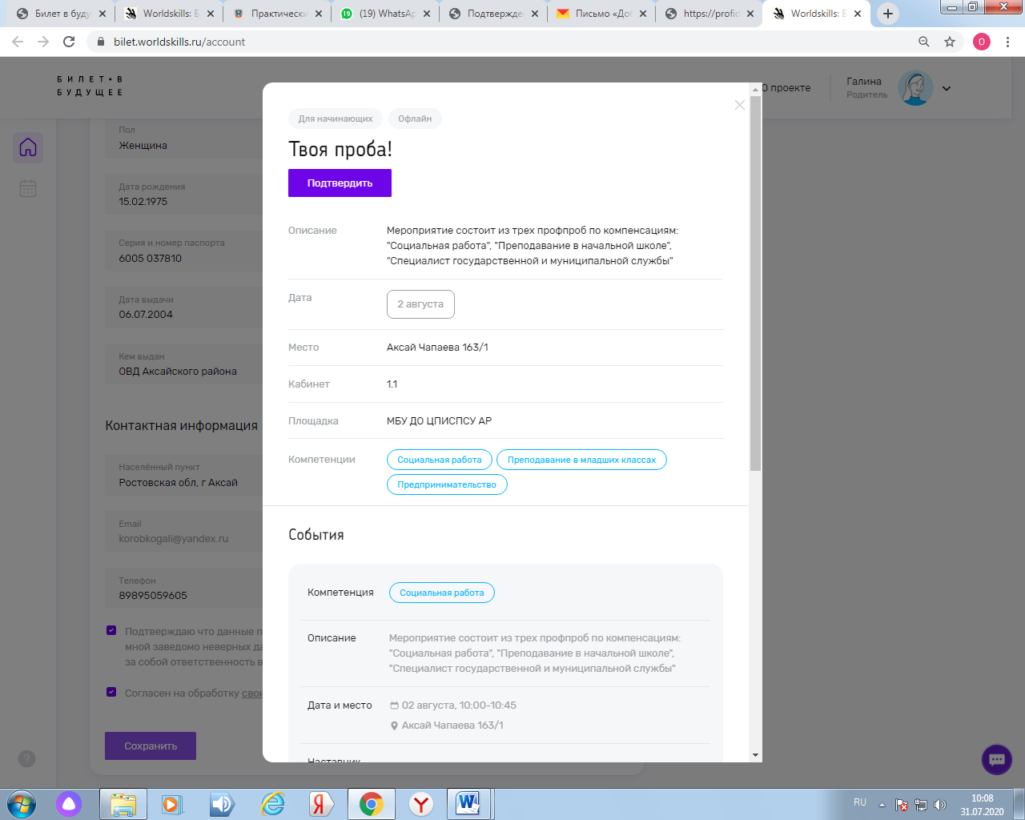

Восьмой шаг. Появится окно с данными о ребенке. Нужно внести все данные о ребенке и сохранить
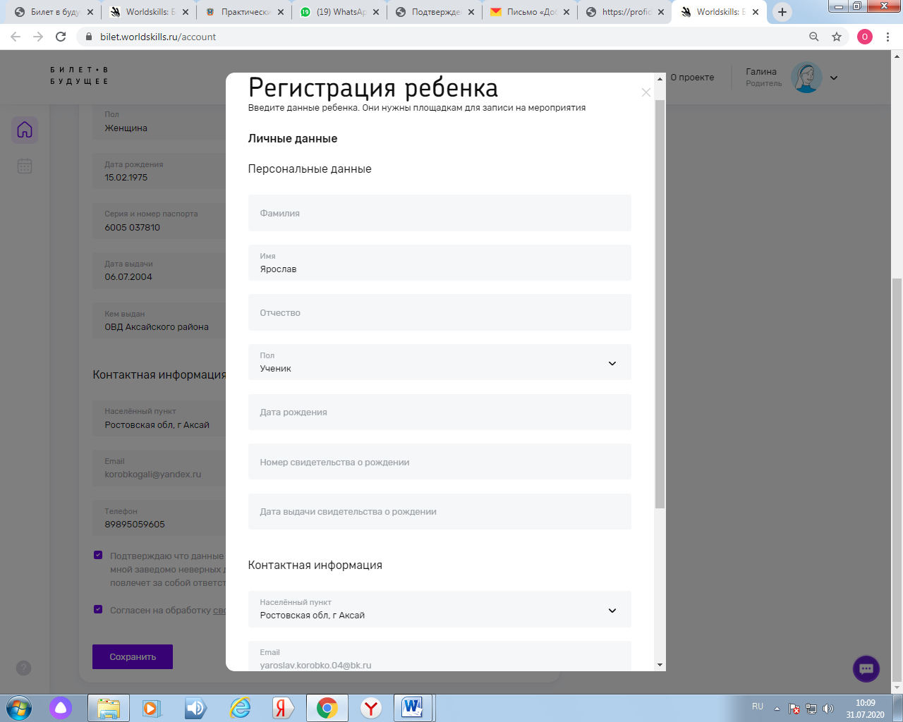

Десятый шаг. После этого ребенок будет записан на мероприятие
